五、实验数据记录和处理

1．比例环节的阶跃响应曲线

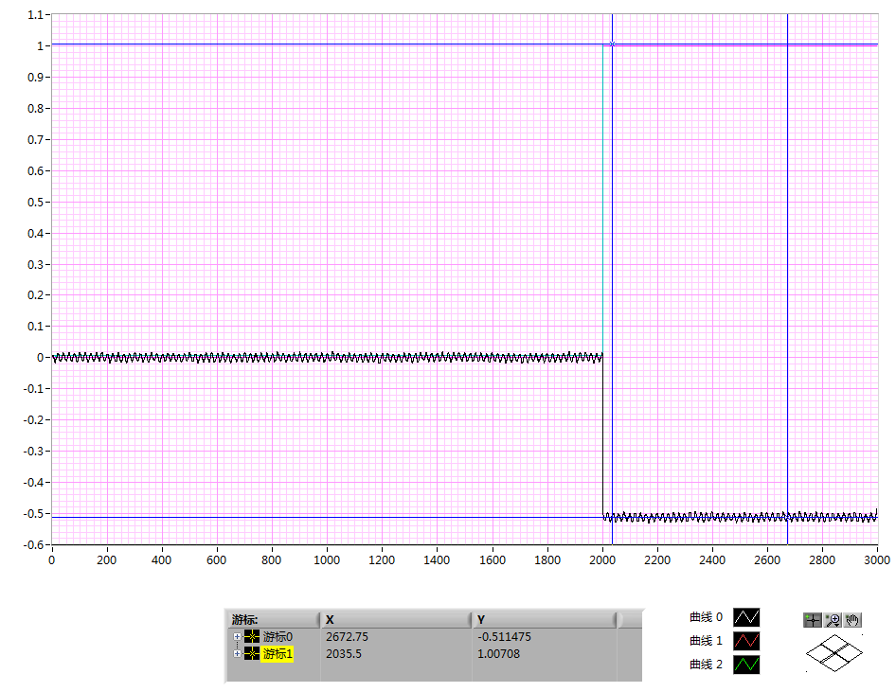

2．积分环节的阶跃响应曲线

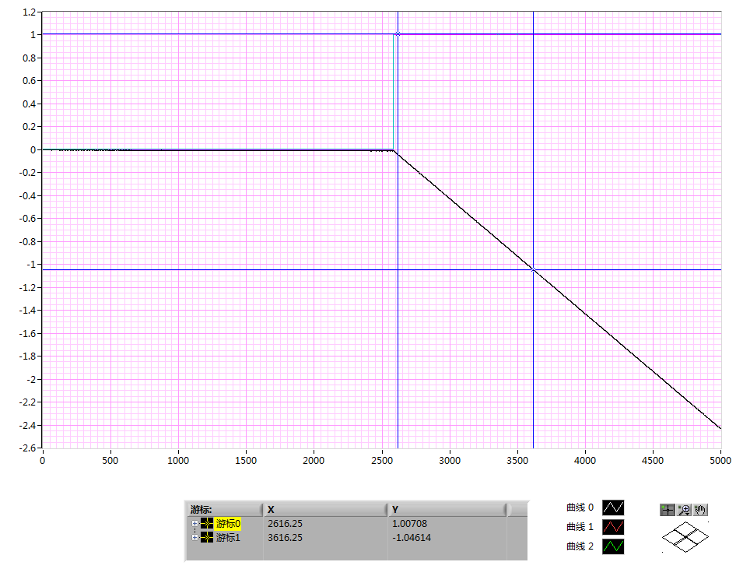

3．比例积分环节的阶跃响应曲线

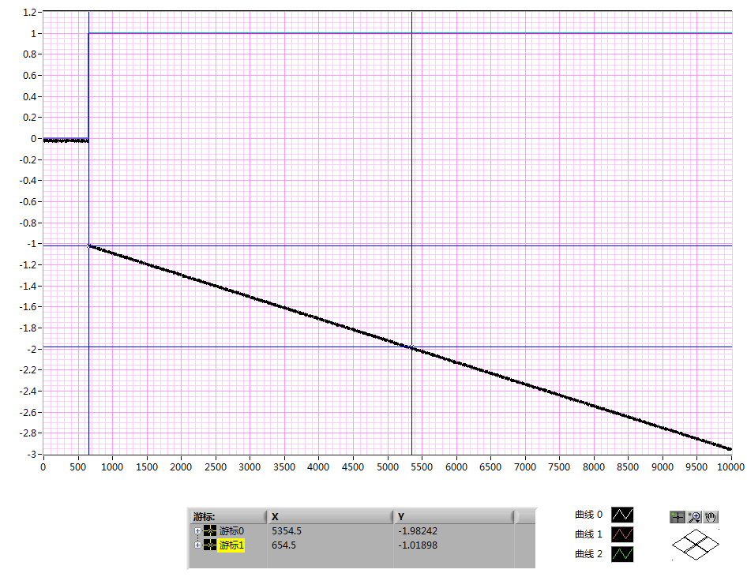

4．比例微分环节的阶跃响应曲线

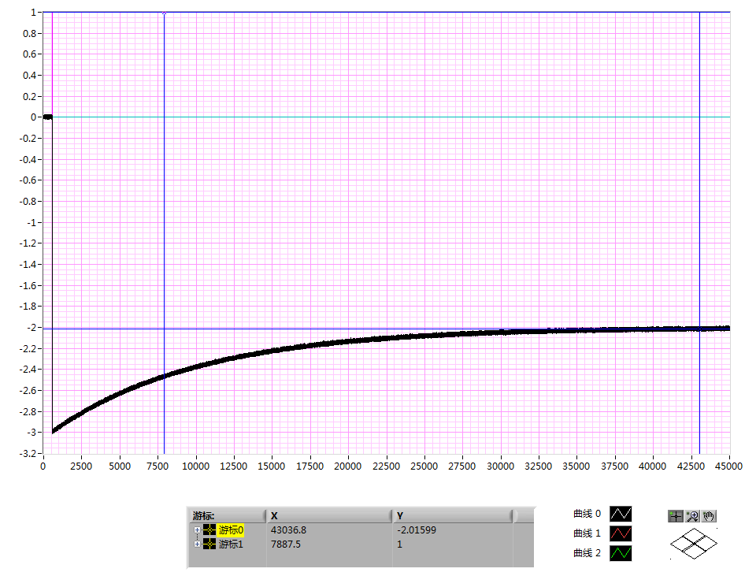

5．比例积分微分环节的阶跃响应曲线

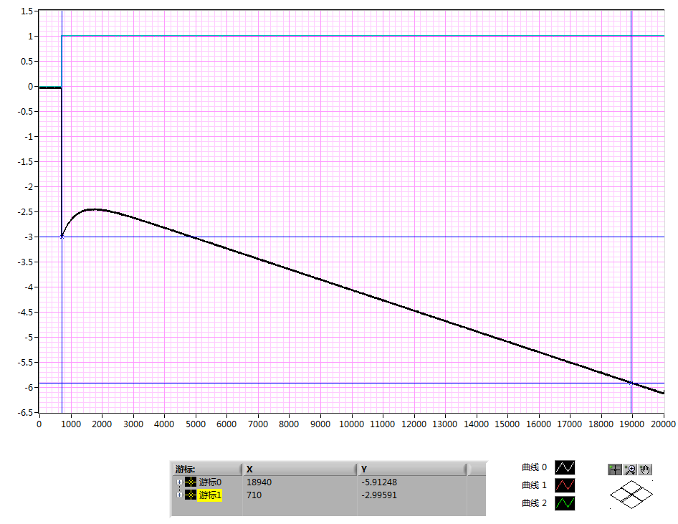

6．惯性环节的阶跃响应曲线

